Приложение №1 к материалам собрания собственников помещений в многоквартирном доме по адресу:
г.Санкт-Петербург, МО Сосновая поляна, пр.Ветеранов, д.175, к.4, стр.1
Дата проведения собрания: с « » ___________ 20__г. по « » ___________ 20__г.

РЕГЛАМЕНТ ПРЕБЫВАНИЯ НА ТЕРРИТОРИИ
МНОГОКВАРТИРНОГО ДОМА

Настоящий документ разработан с целью реализации положений ст.161 ЖК РФ в части обеспечения благоприятных и безопасных условий проживания граждан, надлежащего содержания общего имущества в многоквартирном доме (далее – МКД), обеспечения безопасного движения транспортных средств (далее – ТС) и пешеходов в отведенных зонах движения, соблюдения требований пожарной безопасности, обеспечения беспрепятственного проезда специального транспорта по территории жилых дома по адресу: г.Санкт-Петербург, МО Сосновая поляна, пр.Ветеранов, дом 175, корпус 4, строение 1.
Согласно ст.46 ЖК РФ решения и протокол общего собрания собственников (далее – ОСС) помещений в МКД являются официальными документами, как документы, удостоверяющие факты, влекущие за собой юридические последствия в виде возложения на собственников помещений в МКД обязанностей в отношении общего имущества в данном доме, изменения объема прав и обязанностей или освобождения этих собственников от обязанностей, и подлежат размещению в системе лицом, инициировавшим общее собрание.

Настоящий РЕГЛАМЕНТ утверждается ОСС и является обязательными
для всех лиц на территории МКД по адресу:
г.Санкт-Петербург, МО Сосновая поляна,
пр.Ветеранов, д.175, к.4, стр.1.

I) Пребывания ТС на территории двора:
- Парковка/стоянка автомобилей и иных ТС (исключение - велопарковка) на территории внутреннего двора МКД ЗАПРЕЩЕНА (здесь и далее – территория, которая ограждена забором и воротами).
- Пропуск автомобилей спецслужб (скорой помощи, полиции, МЧС и пожарной службы) БЕСПРЕПЯТСТВЕННЫЙ.
- ТС для посадки/высадки пассажиров допускается:
- для лиц с ограниченными физическими возможностями
* в экстренных случаях - беременным женщинам, лицам пожилого возраста и прочее (по согласованию с сотрудниками ЧОП/администратором и/или УК/Советом дома).
- ЗАПРЕЩЕН въезд во двор ТС для погрузки-разгрузки с внутреннего двора КРУПНОГАБАРИТНЫХ и/или тяжеловесных грузов в парадные МКД № 4, 5 и 6.
- РАЗРЕШЕН въезд (временная парковка) во двор ТС для погрузки-разгрузки КРУПНОГАБАРИТНЫХ и/или тяжеловесных грузов (нормы допустимых нагрузок при разовом подъёме и перемещении тяжестей вручную):
- для женщин превышение 15кг,
- для мужчин превышение 50кг,
согласно установленным временным ограничениям в период с 08-00 до 23-00 ежедневно:
  - легковые ТС - не более 30 мин.
  - грузовые ТС - не более 60 мин.

Для проезда ТС на территорию внутреннего двора в целях погрузки-разгрузки, собственник (правообладатель) – представителю принимающей стороны рекомендовано уведомить сотрудников ЧОП/администратора за 15 минут:
- лично через пост охраны,
- по телефону 8 (812) 401-41-78 или 8 (911) 941-61-57,
указав данные:
- ФИО собственника (правообладателя),
- № парадной и квартиры,
- гос.номер ТС,
- контактный телефон (собственника/правообладателя - принимающей стороны),
- цель проезда.
В случае если погрузка-разгрузка выходит за рамки установленного интервала времени, принимающая сторона обязана известить об этом сотрудников ЧОП/администратора.

Принимающая сторона несет все бремя ответственности за возможные
нарушения со стороны прибывшего ТС и нанесенный ущерб общему имуществу МКД
при разгрузке-погрузке.

- Скорость движения ТС внутри дворовой территории не более 5 км/ч.
- ЗАПРЕЩЕНА подача звукового сигнала (ПДД 19.10).
- ЗАПРЕЩЕНА погрузка-разгрузка во внутреннем дворе с включенным двигателем ТС.
- Парковка автомобилей и иных ТС перед воротами на въезд/выезд ТС в подземный паркинг МКД и воротами во внутренний двор МКД – ЗАПРЕЩЕНА.
- Транспортные средства, относящиеся к классу «М» (мопеды, скутеры, мотороллеры, квадроциклы и т.п.), либо имеющие ДВС/электродвигатель и приводящиеся в движение без участия человека приравниваются к авто – ЗАПРЕЩЕНЫ для въезда и к парковке на внутренней территории двора, а также по внешнему периметру МКД с нарушениями ПДД, в зоне велопарковок/тротуаров/пожарных проездов.
- ЗАПРЕЩЕН въезд такси (исключение – социальное такси), легковых автомобилей служб доставки (продуктов питания, мелкой бытовой техники и т.п. – мелкогабаритная доставка) и прочих подобных организаций.

СХЕМА ДВИЖЕНИЯ по территории двора:
Во дворе организовано одностороннее движение:
- въезд - через ворота со стороны 1-ой парадной
- выезд - через ворота со стороны 9-ой парадной
Дворовая территория НЕ оборудована отдельными пешеходными тротуарами, будьте предельно ВНИМАТЕЛЬНЫ и ОСТОРОЖНЫ.

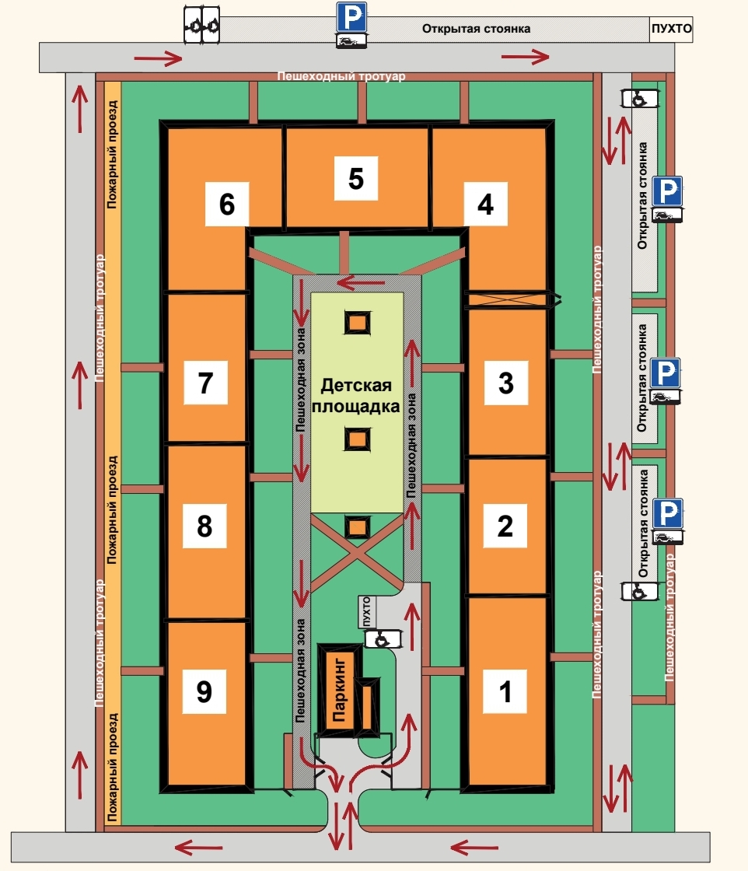
Рис.1

СТРОГО ЗАПРЕЩЕНЫ: объезд/наезд препятствий по газонам, бордюрам, а также заезд на покрытие детской площадки либо маневры разворота/поворота у территории парадных.

Придомовая территория двора вне границ огражденной зоны, в пределах земельного участка МКД, оснащена открытой парковкой для размещения мотоциклов и легковых автомобилей жильцов (категория «А» и «Б»; кроме фургонов, газелей, микроавтобусы и прочее). Парковка ТС должна осуществляться согласно разметке на асфальтовом покрытии.
ЗАПРЕЩЕНО на открытой парковке:
- длительное хранения ТС (более 3-х суток),
- парковка ТС каршеринга,
- парковка ТС категории «С»,
- парковка вне размеченных мест,
- парковка ТС не жильцов МКД, включая собственников возможных коммерческих организаций – коммерческий транспорт.
Парковка на пешеходных тротуарах, велопарковках, газонах и вблизи бордюрных пандусов (уклон с тротуара на транспортный проезд) согласно действующим ПДД – ЗАПРЕЩЕНА.

!!! В случае нарушения правил пребывания ТС на территории двора МКД, разработанных согласно проектной документации, концепции «Двор без машин» и ПДД, применяются следующие меры*:
- Первичное нарушение – запрет на въезд в течение 7 дней с момента нарушения.
- Вторичное нарушение – запрет на въезд в течение 30 дней с момента нарушения.
- Все последующие нарушения считаются систематическими – запрет на въезд ТС на территорию двора. Нарушения, признанные систематическими, возможно отменить/продлить на ОСС, либо по указанию/поручительству УК и/или СД.

*Данные о нарушителе: гос.номер ТС, №парадной/квартиры, материалы фото/видеофиксации - сотрудники ЧОП/администратор предоставляют УК и СД для возможного последующего принятия мер и освещения нарушения в профильных соц.сетях и др. ресурсах принадлежащих СД и УК.

II) Пребывание ТС лиц с ограниченными возможностями (инвалидов) на территории МКД, расположенного по адресу: г.Санкт-Петербург, МО Сосновая поляна, пр.Ветеранов, д.175, к.4, стр.1 (№181-ФЗ от 24.11.1995г.):
Инвалидам I и II группы, а также инвалидам III группы в том случае, если у них есть ограничения способности к самостоятельному передвижению, разрешена парковка на специально выделенных местах для парковки ТС инвалидов на территории МКД.
- Для лиц с ограниченными возможностями предусмотрена круглосуточная парковка во дворе (1 м\м) и на придомовой территории дома (открытая парковка) на специально отведенных/обозначенных дорожной разметкой машино-местах согласно Рис.1.
- Собственник (правообладатель) проживающий в МКД, имеющий право на парковку на инвалидном м/месте обязан предоставить в УК:
- свои контактные данные, ФИО, адрес;
- официальный документ, подтверждающий факт установления инвалидности и владения ТС, сведения которого внесены в Федеральный реестр инвалидов;
- иметь индивидуальный номер - опознавательный знак «Инвалид» на ТС при наличии.
Копию документов предоставить на пост охраны ЧОП.
- Круглосуточная парковка допускается также для ТС перевозящего инвалида и\или ребенка-инвалида, на основании заявление инвалида\законного представителя, размещенных сведений ТС в Федеральном реестре инвалидов - при предоставлении в УК официальных документов (см. п.2 данного раздела).

III) На территории подземного паркинга МКД:
- Парковка ТС должна осуществляться строго соответствующей разметке в помещении подземного паркинга МКД.
- ЗАПРЕЩЕНО использование м\м в подземном паркинге МКД для размещения более одного ТС (если м\м не оборудовано подъемником).
- ЗАПРЕЩЕНО захламление подземного паркинга МКД.
- На территории паркинга разрешено хранение ТС только законного владельца м\м (собственника, арендатора).
Владелец м\м обязан сообщить в диспетчерскую УК/ЧОП:
- номер м\м,
- ФИО собственника (и арендатора),
- гос.номер ТС (марка авто),
- конт.телефон.
В случае обнаружения на своем парковочном месте чужого ТС, владелец м\м связывается с диспетчером УК/ЧОП-> уведомляет об обнаружении чужого ТС.
Диспетчер УК связывается (при возможности) с владельцем указанного ТС, с просьбой освободить м\м. Если у диспетчера УК нет информации о владельце данного ТС, то владелец м\м совместно с сотрудником ЧОП составляет АКТ. Впоследствии данное ТС, если оно не принадлежит какому-либо собственнику в паркинге, заносится в "черный список" с запретом в дальнейшем заезжать на территорию паркинга МКД.
Если владельцу м\м необходимо оставить на кратковременное хранение другое ТС (рабочее ТС,ТС гостя и т.п.), то в таком случае необходимо заблаговременно уведомить диспетчера УК/ЧОП, указав данные по ТС.
Если собственник м\м по Договору аренды запретил арендатору парковать на м\м иное ТС, кроме ТС арендатора, то необходимо уведомить о таком ограничении диспетчера УК/ЧОП.

Пропуск ТС и учет нарушителей, охрана правопорядка согласно РЕГЛАМЕНТУ - возложены на сотрудников ЧОП/администратора и УК.

IV) На территории МКД ЗАПРЕЩЕНО:
- курить в лифтах и помещениях общего пользования МКД, на территории детских и спортивных площадок (в т.ч. курение электронных сигарет) (№15-ФЗ от 23.02.2013г., №303-ФЗ от 31.07.2020г.); бросать окурки из окон, с балконов/лоджий и оставлять окурки на детских и спортивных площадках, в том числе и местах общего пользования МКД;
- приносить и распивать спиртные напитки, употреблять наркотические средства на детских и спортивных площадках, в лифтах и помещениях общего пользования МКД, находиться лицам в состоянии алкогольного или наркотического опьянения, а также асоциального поведения;
- нарушать тишину и покой граждан в период:
- с 22:00 до 08:00 с понедельника по пятницу,
- в субботу до 12:00 и с 20:00,
а также в воскресенье и праздничные дни.
От шумных ремонтно-строительных работ рекомендовано воздержаться в период с 13:00 до 15:00 часов;
- использовать не по назначению и наносить ущерб игровому и спортивному оборудованию, ломать и переставлять скамейки и урны, производить парковку велотранспорта (с креплением) к поручням/перилам и металлическому ограждению вдоль газонов, самостоятельно устанавливать, чинить и регулировать любое существующее оборудование на детских и спортивных площадках МКД, разбрасывать щебень и песок за пределами отведенной площадки;
- использовать пиротехнические изделия в помещениях МКД, на крышах, переходных балконов и лоджиях, на прилегающей территории МКД, возле линий электропередач и автотранспорта, на расстоянии менее 50 метров от жилого дома;
- мусорить и загрязнять зону зеленых насаждений, территорию детских игровых площадок, спортивных площадок бытовым и строительным мусором;
- ломать и портить зеленые насаждения, в т.ч. деревья, кустарники, газоны, клумбы с декоративными посадками, а также самовольно разбивать клумбы и осуществлять посадки на газонах и других зонах дворовой территории МКД;
- нахождение, катание на крыше подземного паркинга МКД;
- приносить и оставлять на территории двора МКД бутылки и другие емкости, любые виды взрывоопасных, пожароопасных, токсичных и сильно пахнущих веществ;
- нарушать внешний вид и целостность наружной и внутренней отделки МКД, в т.ч. в местах общего пользования; бить стекла на дверях входной группы и витражах; наносить граффити на стенах и дверях МКД, расклеивать листовки и объявления вне отведенных для этого мест (доска объявлений);
- выгуливать домашних животных на детских и спортивных площадках, на газонах придомовой территории и под окнами 1-х этажей МКД;
- неправомерное использование и/или порча общедомового имущества (урны, МОП, металлические ограждения вдоль газонов и прочее);
- нецензурно выражаться, а также совершать другие противоправные действия, нарушать общепринятые нормы поведения.

В случае порчи общего имущества МКД: асфальт, покрытие детской площадки, оборудование/малые архитектурные формы (снаряды, качели и т.п.), газоны, МОП и прочее, лицо причинившее ущерб, может быть привлечено к административной или уголовной ответственности, а также обязано возместить причиненный ущерб в полном объеме.

